INDIA
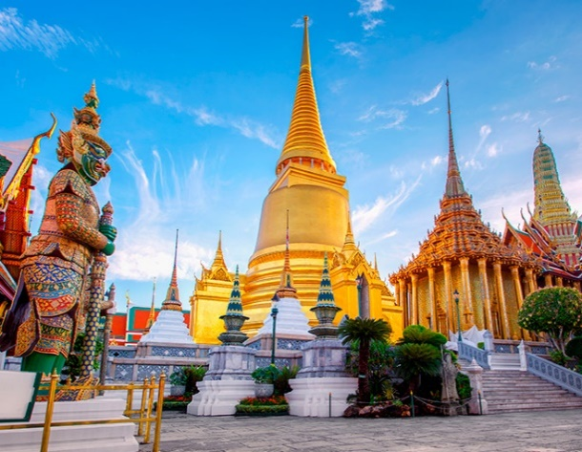
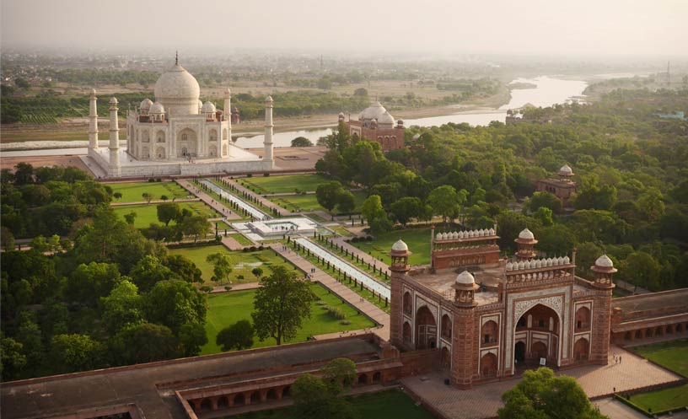

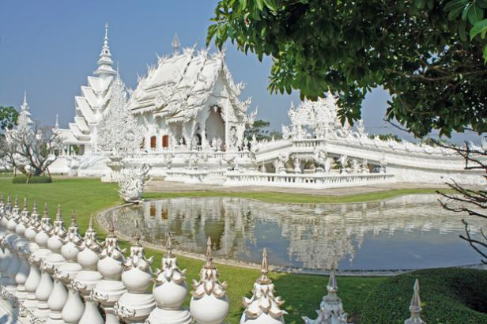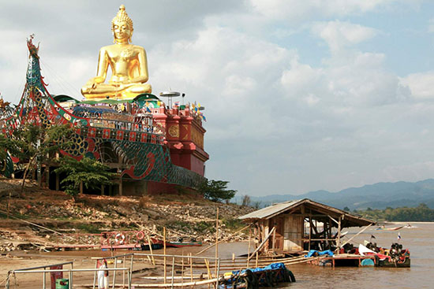

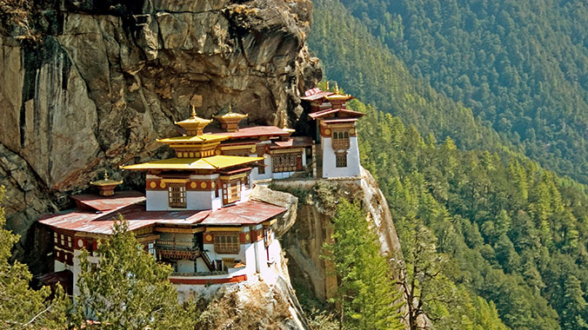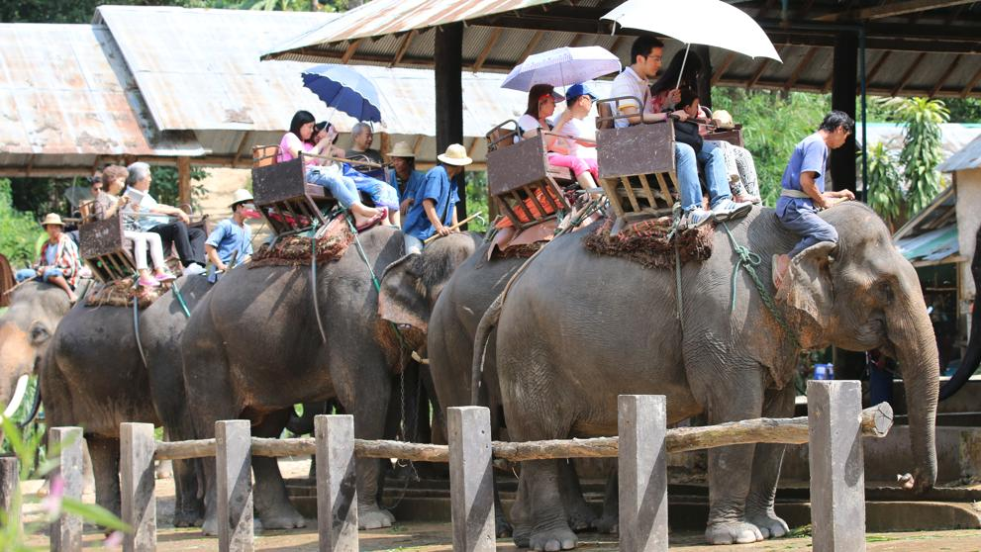

8 EXTENSIÓN A BUTÁN 5 DÍAS / 4 NOCHES

ITINERARIO

Día 1: Llegada a Paro/ Thimphu
A la llegada al aeropuerto de Paro, encuentro y bienvenida. Luego de cumplir con los trámites aeroportuarios, habrá un interesante recorrido de alrededor de 1 y 1/2 horas de duración a Thimphu, la moderna ciudad capital de Bután. En días claros, el vuelo de Druk Air a Bután ofrece una maravillosa vista de paisajes del Himalaya. Alojamiento por la noche en el hotel.

Día 2: Thimphu
Por la mañana después del desayuno, recorrido de la ciudad visitando la Biblioteca Nacional, que posee una vasta colección de antiguos textos y manuscritos budistas, algunos que datan de varios cientos de años, así como modernos libros académicos sobre todo de la cultura y la religión del Himalaya, y el Museo del Patrimonio Textil y Popular: Estos museos, los cuales abrieron en 2001, proporcionan una visión fascinante de la cultura material de Bután y el modo de vida, Memorial Nacional Chorten: La construcción de este hito fue prevista por el tercer Rey, Su Majestad Jigme Dorji Wangchuck, como un monumento a la paz y la prosperidad mundial. Terminado en 1974, después de su muerte prematura, es a la vez un monumento al Rey Tardío (“el padre de la moderna Bután") y un monumento a la paz mundial. Las pinturas y estatuas dentro del monumento proporcionan una visión profunda de la filosofía budista, Trashichhodzong: Esta impresionante fortaleza/monasterio alberga el edificio de la Secretaría, la sala del trono de Su Majestad, el Rey y diversas oficinas gubernamentales. Es también la residencia de verano del Jefe Abad y el cuerpo central de los monjes, Emporio de Artesanías: Esta empresa administrada por el gobierno muestra una amplia y bella gama de textiles hechos a mano y productos de artesanía. También posee una pequeña colección de libros sobre Bután, el budismo y la cultura del Himalaya. Alojamiento por la noche en el hotel.

Día 3: Thimphu / Paro (55km, 2hs de manejo)
Por la mañana después del desayuno, salida hacia Paro. A la llegada, check-in en el hotel. Por la tarde, recorrido con vistas panorámicas de lo siguiente: Visita a Ta Dzong, otrora una torre de vigilancia, construida para defender Rinpung Dzong durante las guerras entre los valles del siglo XVII, Ta Dzong fue inaugurado como Museo Nacional de Bután en 1968. Se mantiene una fascinante colección de arte, reliquias, pinturas religiosas thangkha y las exquisitas estampillas de Bután. La forma circular del museo aumenta su variada colección, representada en varias plantas. Posteriormente, caminar por un sendero descendente por la colina para visitar Rinpung Dzong, que tiene una historia larga y fascinante. Construido en 1646 por Shabdrung Ngawang Namgyal, el primer gobernante espiritual y temporal de Bután, el Dzong alberga el cuerpo monástico de Paro, la oficina de Dzongda (distrito del jefe administrativo) y Thrimpon (juez) del distrito de Paro. Alojamiento por la noche en el hotel.

Día 4: Paro
Por la mañana después del desayuno, excursión al Monasterio Takshang (Guarida del Tigre). Es uno de los más famosos monasterios de Bután, en la ladera de un acantilado de 900 metros por encima del fondo del valle de Paro. Se dice que Guru Rinpoche llegó aquí sobre la espalda de una tigresa y meditó en este monasterio y de ahí se le llama 'Guarida del Tigre'. Este sitio ha sido reconocido como un lugar muy sagrado y visitado por Shabdrung Ngawang Namgyal en 1646 y ahora visitado por todos los butaneses al menos una vez en su vida.
Tarde: Visita a Drukgyel Dzong: Este Dzong, con un precioso pueblo enclavado al pie, fue construido en 1646 por Shabdrung Ngawang Namgyal para conmemorar su victoria sobre los invasores tibetanos. Alojamiento por la noche en el hotel.

Día 5: Paro / Fin
Por la mañana después del desayuno, a la hora indicada, para el vuelo a su posterior destino.

COSTO EN DÓLARES: VÁLIDO DEL 15 DE ABRIL AL 30 DE MAYO DE 2020 Y DEL 1 AL 30 DE SEPTIEMBRE DE 2020

 | NUMERO  DE PASAJEROS | USD
INDIVIDUAL TODO EL TIEMPO | 1 | 1,866
DOBLE COMPARTIDA P.P. | 2 | 1,660
DOBLE COMPARTIDA P.P. | 3 o MÁS | 1,454
ADICIONAL HAB IND. P.P. | ------- | 254
SUPLEMENTO ACOMPAÑANTE HABLA HISPANA | ------- | 720
*Con alojamiento en hoteles de primera clase, tales como Phuntsho Pelri (Thimphu) y Tashi Namgay Resort (Paro)

COSTO EN DÓLARES: VÁLIDO DEL 1 DE JUNIO DE 2020 AL 31 DE AGOSTO DE 2020

 | NUMERO  DE PASAJEROS | USD
INDIVIDUAL TODO EL TIEMPO | 1 | 1,591
DOBLE COMPARTIDA P.P. | 2 | 1,386
DOBLE COMPARTIDA P.P. | 3 o MÁS | 1,180
ADICIONAL HAB IND. P.P. | ------- | 220
SUPLEMENTO ACOMPAÑANTE HABLA HISPANA | ------- | 720
*Con alojamiento en hoteles de primera clase, tales como Phuntsho Pelri (Thimphu) y Tashi Namgay Resort (Paro)

TARIFA AÉREA ADICIONAL:
Kathmandu / Paro | Usd 240 + Usd 55 por persona Tasas de aeropuerto
Paro / Delhi | Usd 385 + Usd 42 por persona Tasas de aeropuerto

Nota: Las Tarifas están sujetas a cambios por parte de las aerolíneas.

EL PRECIO INCLUYE:
- 4 noches de alojamiento en los hoteles mencionados.
- Todas las comidas (pensión completa) y almuerzo en el mejor restaurante local (ciudad/ruta)
- Todos los traslados, visitas guiadas y excursiones según el itinerario del viaje, sin aire acondicionado, Hyundai Tucson (para 1-2 personas), Toyota Hiace (para 3-6 personas) sin A/C, Toyota Coaster (7 personas o más) sin A/C
- Servicio de acompañamiento de Guía de Habla Inglesa
- Entradas sólo para visita única.
- Regalías e impuestos gubernamentales de Bután
- Impuesto al desarrollo turístico de Bután.
- Arancel de Visa de Bután.
- Lugares para Maletas (2 piezas de equipaje por persona).
- Todos los impuestos gubernamentales aplicables, incluyendo impuesto de servicio 5% GST.
- Asistencia en hoteles y aeropuertos.
EL PRECIO NO INCLUYE:
- Gastos personales como llamadas de teléfono, bebidas alcohólicas y no alcohólicas, etc.
- Tarifas aéreas y tasas aeroportuarias
- Propinas, exceso/recargo de seguro
- Arancel de cámara de fotos/vídeo.
- Cualquier otro gasto que no esté incluido en los servicios antes mencionados.

HOTELES:
CIUDAD | HOTELES | SITIOS WEB
Thimphu | Phuntsho Pelri | www.tourism.gov.bt
Paro | Tashi Namgay Resort | www.tnr.bt
Nota: El horario de Check-in / Check out es a las 12:00 horas en todos los hoteles.

Días de cierre de algunos de los monumentos especificados en el Itinerario:
• Ta Dzong - Paro (museo nacional): cerrada los días de Gobierno
• Biblioteca Nacional - Thimphu: Cerrado el sábado, domingo y durante las vacaciones nacionales
• Museo Textil - Thimphu: Cerrado los días feriados del gobierno y de Sun. El domingo abre de 9:00 am a 4:00 pm
• Instituto de Zorig Chusum (Arts & Crafts School) - Thimphu: Cierre de Sun y feriados del gobierno. El domingo abre de 10 am a las 12 horas. También está cerrado en invierno (diciembre-principios de marzo).
• Simplemente Bután - Thimphu: Cerrada el Sol y durante las vacaciones nacionales

PRECIOS SUJETOS A DISPONIBILIDAD Y CAMBIO SIN PREVIO AVISO

